**Projekt i implementacja systemu wspomagania zarządzaniem firmą wykonującą zakupy „Pandronka”**

**Autorzy i numery indeksu:**

Michał Baca 8316

Rafał Sawicki

Mateusz Rzewnicki 8138

**Grupa:** Z712

Spis treści

Analiza stanu zastanego 3

1.1 Uber Eats 3

1.2 Glovo 4

1.1 ABER SKLEP 6

Analiza stanu zastanego

### Uber Eats – Mateusz Rzewnnicki

Uber Eats to system stworzony do odnajdywania punktów żywieniowych w okolicy wskazanego adresu, działa on pod adresem [www.ubereats.com](http://www.ubereats.com/) . Po przekazaniu adresu system analizuje lokalizacje i proponuje nam wszystkie dostępne okoliczne restauracje oraz przy końcu listy te dalsze.

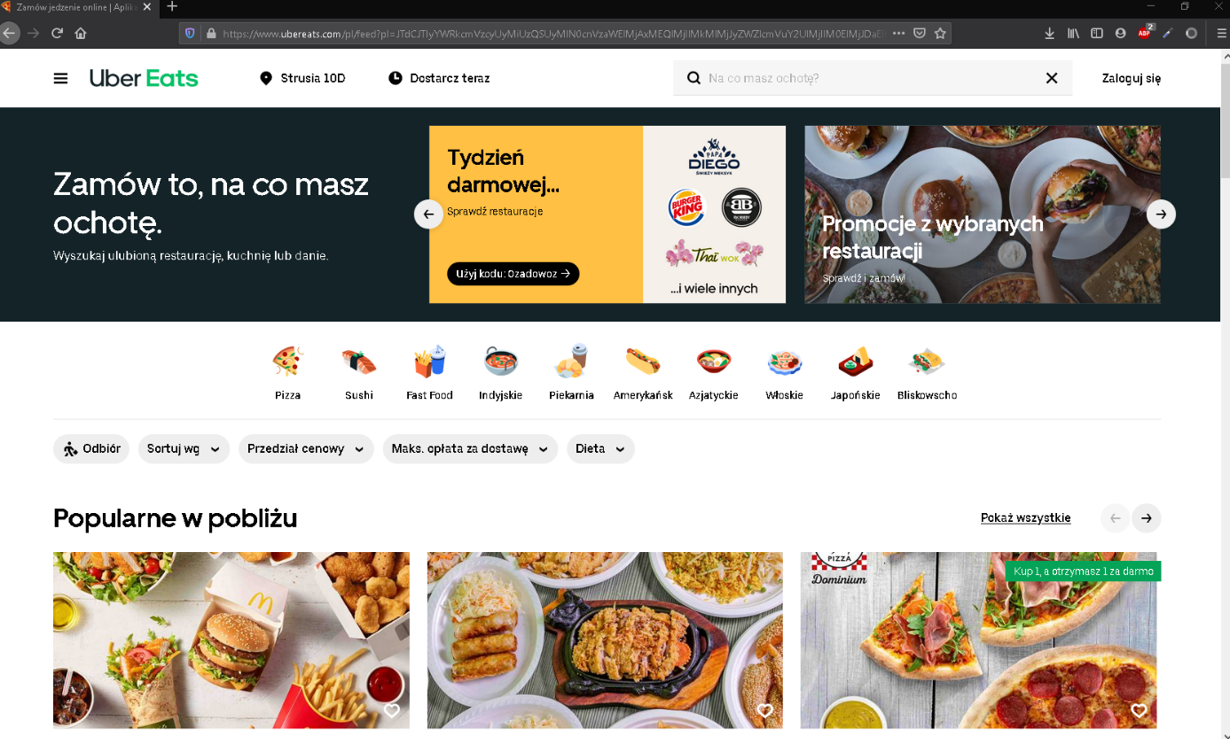Ponadto zostały zaimplementowane w niej zaawansowane filtry, dzięki którym możemy precyzyjnie wskazać jakiego miejsca lub dania poszukujemy. Poza okolicznymi restauracjami wyszukiwać możemy między innymi piekarnie, z których możemy zamówić oferowane tam produkty nawet spożywcze, jeśli takowe oferuję. Aplikacja ma bardzo prosty i przejrzysty interfejs, który poprawnie skaluje się na wszystkich urządzeniach. Witryna jest czytelna, ale i nowoczesna, a oko umilają liczne animacje i płynne przejścia między komponentami.

Do zalet aplikacji zaliczyć możemy również dużą bazę punktów, które tylko dowodzą jej popularności, dzięki czemu oferta jest bardzo bogata. Jako kolejną zaletę aplikacji zauważyć trzeba integracje z popularną usługą Uber, dzięki czemu łatwo i szybko otrzymamy złożone zamówienie.

Do wad aplikacji należy ograniczona liczba produktów spożywczych jedynie do piekarni w ofercie, co sprawia, że w większości zamówić można jedynie gotowe potrawy, a nie produkty do ich stworzenia. Niestety do złożenia zamówienia wymagane jest autoryzowane konto w serwisie a skomplikowany proces jego utworzenia i potwierdzenia wydłuża znacząco całą aktywność dla głodnych klientów.

### Glovo – Michał Baca

Aplikacja Glovo jest to system pozwalający na zlecenie zakupu i dostawy produktów. W swojej ofercie firma posiada przekąski, jedzenie, artykuły spożywcze, apteki oraz inne sklepy. Do zlecenia transakcji wymagane jest konto na portalu.

System znajduję się pod adresem glovoapp.com. System na początek analizuje naszą lokalizację. Następnie możemy wybrać kategorię, co chcemy zlecić lub przejść do proponowanych i rekomendowanych ofert. Program oferuje nam pobranie aplikacji mobilnej co pozwoli na śledzenie dostawy.

Strona internetowa przyjmuje jasne barwy, przeważa żółty kolor z elementami koloru białego oraz zielonego. Aplikacja jest przejrzysta i responsywna.

System posiada takie funkcjonalności jak wyszukiwarka, rejestracja i logowanie, przeglądanie ofert po kategoriach. Jest możliwość zmiany lokalizacji. Po przeniesieniu się do widoku kategorii mamy możliwość sortowania bardziej szczegółowego. W prawym dolnym rogu można dostrzec przycisk, który przenosi nas na górę strony.

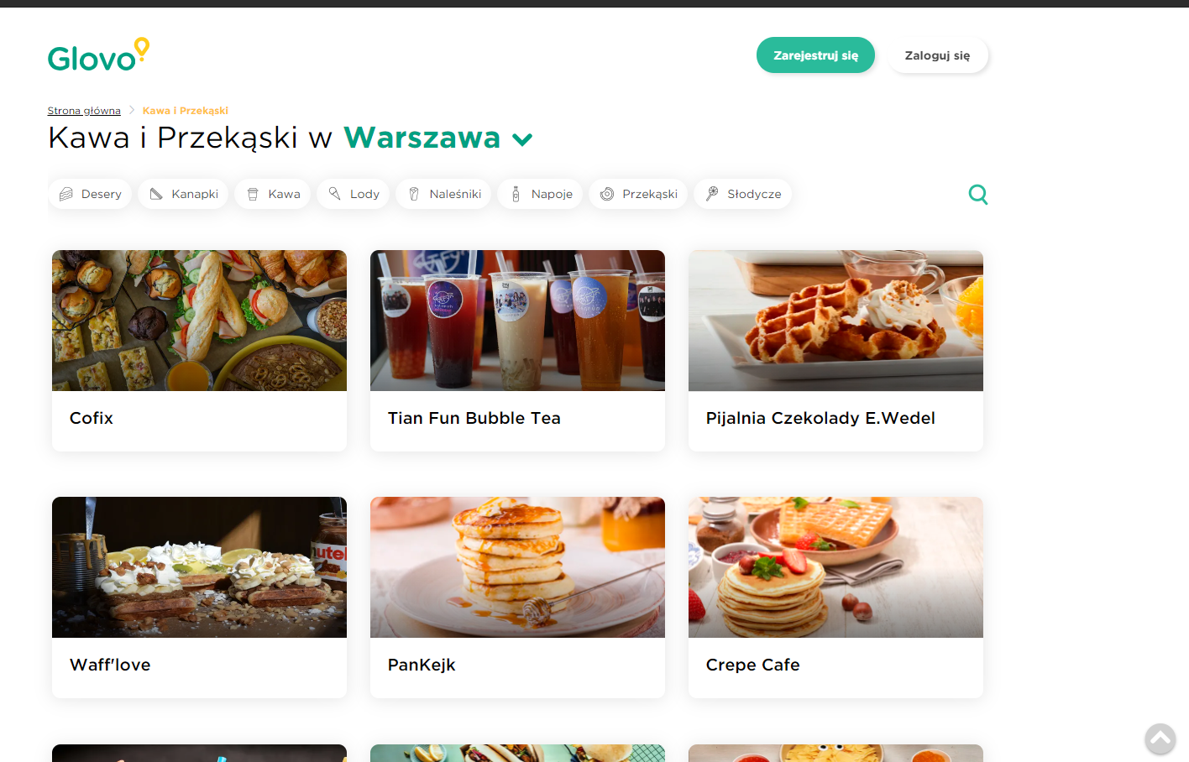

Do zalet aplikacji należy bez wątpienia przejrzysty wygląd i zachowany system logiki na kolejnych podstronach programu.

Do wad programu możemy zaliczyć żółty kolor, który jest przytłaczający. W aplikacji brakuje również sortowania po cenie produktu.

Niestety nie ma możliwości sprawdzenia technologii wykonania tego programu, co uniemożliwia analizę aplikacji pod względem technicznym i ocenę programu można uzasadnić tylko na podstawie udostępnionej aplikacji.

### ABER SKLEP – Rafał Sawicki

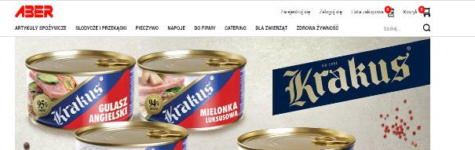

[**abersklep.pl**](https://abersklep.pl/)to supermarket internetowy zaprojektowany dla wygodnego zakupu produktów online wraz z dowozem. Na pierwszy rzut oka przesłanie serwisu jest jasne zapewnić użytkownikom szybkie i wygodne zakupy z tysiącami najwyższej jakości produktów.

Serwis zapewnia wiele niezbędnych funkcjonalności takich jak: rejestracja, logowanie, edytowalna lista zakupów, koszyk, wiele form płatności, szukajki, sortowania, filtrowania, zapis do newsletteru.

Główna zaletą serwisu jest intuicyjny interfejs oraz płynne przechodzenie między zakładkami, szeroki wybór kategorii oraz samych produktów a dodatkowo promocje na konserwy.   
Zawuażalne sądwie wady serwisu jjednato jest brak optymalizacji dla przeglądarki IE 9 i nizszych. A druga to słaba optymalizazcja aplikacji podwzględem SEO.

*Analiza techniczna:*

Czas pierwszego wczytywania: 3.57s

Czas ponownego wczytwania: 1.56s

Stosunek treści do kodu: 10%

Certyfikat SSL

Serwer Apache 2

Język skryptowy: PHP 7.2.33

**Wniosek: aplikacja udowadnia, że zakupy w sklepie online mogą być proste a właściciel jest gotowy na kompleksową realizację zamowienia.**

### Podsumowanie

W poniższej tabeli zostały zebrane wszystkie programu i poprzez oznaczenie literą „X” zaznaczono funkcjonalność, jeśli w danym systemie występuje. W przypadku występowania funkcji w każdym programie oznacza to, że funkcja ta jest pożądana.

|  |  |  |  |
| --- | --- | --- | --- |
| Funkcjonalność | UberEats | Glovo | ABER SKLEP |
| Wyszukiwanie produktów | X | X | X |
| Sortowanie po kategorii | X | X | X |
| Przejrzysty wygląd | X | X | X |
| Obowiązkowa rejestracja | X | X | X |
| Przycisk „powrót na górę strony” | X | X | X |
| Responsywność | X | X | X |

Analiza systemu

### Koncepcja systemu - Mateusz Rzewnnicki

Celem pracy jest analiza w celu dalszego zaprojektowania systemu wspomagającego zarzadzaniem firmą wykonującą zakupy pod tytułem „Pandronka”. Ze względu na przejrzystość funkcje zostały podzielone na aktorów którzy z nich korzystają.

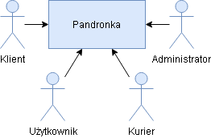

Poniżej przedstawiono role aktorów.

|  |  |
| --- | --- |
| **Aktor** | **Opis** |
| Administrator | Jest to pracownik firmy którzy zarządza serwisem wraz z jego zawartością oraz kontami użytkowników. |
| Użytkownik | Jest to klient który utworzył konto w serwisie. Posiada on dostęp do funkcji po uwierzytelnieniu. |
| Klient | Jest to potencjalny użytkownik który nie ma jeszcze konta w serwisie. Posiada on dostęp do podstawowych funkcji systemu. |
| Kurier | Jest to pracownik kompletujący i dostarczający zamówienie do zamawiającego. |

Głównym celem systemu jest umożliwienie Użytkownikom i Klientom zamówienie produktów żywnościowych lub innych drobniejszych towarów. Przewiduje się że system udostępniał będzie podstawowe funkcjonalności co do wyboru produktów i przeglądania oferty serwisu, złożenie zamówienia możliwe będzie dopiero po uwierzytelnieniu poprzez założenie konta. Założenie konta będzie rozszerzało dostępne funkcje o dodatkowe jak przeglądanie historii swoich zamówień lub planowanie przyszłych.

System umożliwiał będzie dokonanie płatności po przez portal PayU który udostępnia wiele form płatności lub płatność przy odbiorze za pomocą gotówki. Po utworzonym zamówieniu i płatności, lista zostanie przekazana do kuriera który skompletuje zamówienie i dostarczy zamawiającemu.

Do zadań Administratora należy dodawanie nowych kurierów oraz produktów do oferty na stronie. Ponadto może zarządzać kontami pracowników czyli Kurierami oraz kontami Użytkowników.

### Specyfikacja funkcjonalna

#### **Diagram hierarchii funkcji - Mateusz Rzewnnicki**

Poniżej znajduje się diagram głównych funkcji systemu przypisanych do aktorów, ich szczegółowy opis znajduje się w następnym podrozdziale

#### **Lista funkcji – Mateusz Rzewnicki**

W kilku poniższych tabelach znajduje się lista funkcji które powinny znaleźć się w systemie by pracownicy i klienci mogli realizować założenia biznesowe.

|  |  |
| --- | --- |
| **Identyfikator** | **Opis** |
| F_1 | **Funkcje Administratora:**  F_1.1 Użytkownicy  F_1.1.1 Reset hasła  F_1.1.2 Wyświetlenie listy użytkowników  F_1.1.3 Podsumowanie użytkownika wraz ze wszystkimi jego zamówieniami i transakcjami  F_1.2 Kurierzy  F_1.2.1 Wprowadzenie imienia  F_1.2.2 Wprowadzenie nazwiska  F_1.2.3 Wprowadzenie loginu  F_1.2.4 Wprowadzenie hasła  F_1.2.5 Wprowadzenie adresu email  F_1.2.6 Wprowadzenie numeru telefonu  F_1.2.7 Wprowadzenie miast w których operuje  F_1.2.8 Przydzielenie zlecenia  F_1.2.9 Odebranie zlecenia  F_1.2.10 Wyświetlenie listy obecnie realizowanych zleceń  F_1.2.11 Podsumowanie wyników kuriera  F_1.2.12 Reset hasła  F_1.3 Produkty  F_1.3.1 Wprowadzenie nazwy produktu  F_1.3.2 Wprowadzenie ceny produktu  F_1.3.3 Wprowadzenie unikalnej nazwy producenta  F_1.3.4 Możliwość wprowadzenia marży produktu  F_1.3.5 Wybór z predefiniowanych kategorii  F_1.3.6 Kategorie  F_1.3.6.1 Wprowadzenie nazwy kategorii  F_1.3.6.2 Wprowadzenie marży kategorii  F_1.4 Klienci  F_1.4.1 Wyświetlenie listy klientów bez powiązanego konta użytkownika  F_1.4.2 Wyświetlenie podsumowania klienta bez powiązanego konta wraz z wybranymi produktami |

|  |  |
| --- | --- |
| **Identyfikator** | **Opis** |
| F_2 | **Funkcje Klienta:**  F_2.1 Koszyk  F_2.1.1 Dodanie produktu do koszyka  F_2.1.2 Usunięcie produktu z koszyka  F_2.1.3 Możliwość zmiany ilości konkretnego produktu  F_2.1.4 Wybór metody płatności  F_2.2 Wyszukiwanie  F_2.2.1 Wyszukanie produktu przy użyciu jego nazwy  F_2.2.1 Wyszukanie produktu przy użyciu jego kategorii  F_2.2.1 Wyszukanie produktu przy użyciu jego producenta  F_2.3 Założenie konta  F_2.3.1 Wprowadzenie imienia  F_2.3.2 Wprowadzenie nazwiska  F_2.3.3 Wprowadzenie miasta  F_2.3.4 Wprowadzenie kodu pocztowego  F_2.3.5 Wprowadzenie adresu zamieszkania  F_2.3.6 Wprowadzenie adresu email  F_2.3.7 Wprowadzenie numeru telefonu |

|  |  |
| --- | --- |
| **Identyfikator** | **Opis** |
| F_3 | **Funkcje Użytkownika:**  F_3.1 Zalogowanie się  F_3.2 Reset hasła  F_3.3 Zamówienia  F_3.3.1 Dodanie produktu do zamówienia  F_3.3.2 Usunięcie produktu z zamówienia  F_3.3.3 Możliwość zmiany ilości konkretnego produktu  F_3.3.4 Wybór metody płatności  F_3.3.4 Możliwość wprowadzenia daty realizacji jeśli jest to planowane zlecenie  F_3.3.5 Sprawdzenie statusu zamówienia  F_3.3.5 Wyświetlenie listy wszystkich zamówień  F_3.3.6 Stworzenie nowego zamówienia po przez duplikację historycznego |

|  |  |
| --- | --- |
| **Identyfikator** | **Opis** |
| F_4 | **Funkcje Kuriera:**  F_4.1 Zalogowanie się  F_4.2 Reset hasła  F_4.3 Zamówienia  F_4.3.1 Podjęcie zamówienia  F_4.3.2 Porzucenie zamówienia  F_4.3.3 Zmiana statusu zlecenia |

#### **Diagram przypadków użycia – Mateusz Rzewnicki**

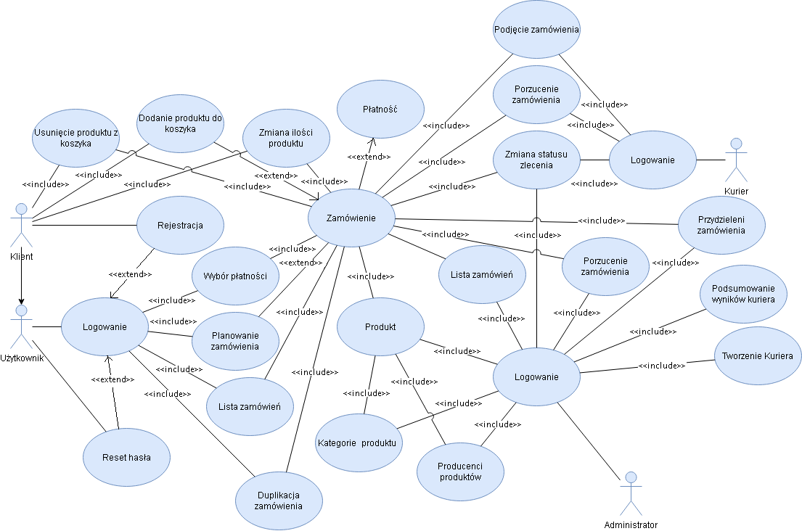

#### **Wymagania pozafunkcjonalne – Mateusz Rzewnicki**

Wymagania pozafunkcjonalne opisywać mogą charakterystyki i właściwości systemu. Definiują one ograniczenia dotyczące projektowania, implementacji lub ram, jak system ma działać.

Model Standardu ISO/IEC 25010 posłuży do opracowań wymagań pozafunkcjonalnych Systemu Integracji Przedsiębiorstwa. Składa się on z ośmiu jakościowych cech, które określają właściwości oprogramowania. Aby możliwa była późniejsza ocena jakości, cechy definiowane są jako stopień, w jakim projektowany system spełnia założenia. Wszystkie cechy w modelu są podzielone na kategorie, które zawierają atrybuty:

1. Funkcjonalne dopasowanie (ang. Functional Suitability) – funkcjonalna kompletność, poprawność i odpowiedniość w funkcjonowaniu.
2. Wydajność (ang. Performance Efficiency) – charakterystyka czasowa, zużycie zasobów oraz oczekiwana wydajność.
3. Kompatybilność (ang. Compatibility) – współistnienie, czyli współdziałanie z innymi produktami w tym samym środowisku bez wpływu na ich zachowanie, interoperacyjność.
4. Użyteczność (ang. Usability) – rozpoznawalność zastosowania, łatwość uczenia się, operowania, ochrona użytkownika przed błędami, estetyka interfejsu użytkownika, dostępność.
5. Niezawodność (ang. Reliability) – dojrzałość, dostępność techniczna, odporność na wady oraz odtwarzalność w przypadku awarii.
6. Bezpieczeństwo (ang. Security) – poufność, integralność, niezaprzeczalność, identyfikowalność, autentyczność.
7. Łatwość utrzymania (and. Maintainability) – modułowość, łatwość ponownego użycia, analizy, testowania oraz modyfikowania.
8. Przenośność (ang. Portability) – łatwość instalacji, adaptacji do różnych środowisk, zamiany na inny produkt do realizacji tego samego celu.

W tabeli poniżej zostały przedstawione wymagania pozafunkcjonalne systemu według schematu:

* Identyfikator – w formacie WPXX gdzie XX jest numerem wymagania
* Opis – wyjaśnienie wymagania.
* Kategoria – jedna z kategorii standardu ISO/EIC 25010.

| Identyfikator | Opis | Kategoria |
| --- | --- | --- |
| WP01 | System powinien działać w najpopularniejszych przeglądarkach: Chrome 29.0+, Firefox 28.0+, Safari 9.0+, Edge 11.0+, Opera 17.0+. | przenośność |
| WP02 | System powinien dostosowywać swój interfejs w zależności od urządzenia, na którym jest uruchamiany. | użyteczność |
| WP03 | Hasło użytkownika powinno składać się z co najmniej 8 liter, co najmniej jednego znaku specjalnego oraz co najmniej jednej wielkiej litery. | bezpieczeństwo |
| WP04 | System powinien generować możliwie najmniejsze koszty licencyjne. | łatwość utrzymania |
| WP05 | System powinien mieć czytelny i intuicyjny interfejs. | użyteczność |
| WP06 | System powinien wyraźnie zaznaczać pola obowiązkowe w formularzach. | użyteczność |
| WP07 | System nie powinien blokować działania zewnętrznych źródeł danych poprzez wielokrotne wywoływanie zapytań. | wydajność |
| WP08 | Baza danych musi być łatwo rozszerzalna o nowe produkty. | funkcjonalne dopasowanie |
| WP09 | System powinien wyraźnie sygnalizować krytyczne błędy użytkownikowi. | użyteczność |
| WP10 | System musi być w stanie obsługiwać co najmniej 30 użytkowników w tym samym czasie z wysoką wydajnością | wydajność |
| WP11 | Rozwiązanie powinno być stworzone w architekturze wielowarstwowej | funkcjonalne dopasowanie |
| WP12 | Możliwość integracji z systemami zewnętrznymi | kompatybilność |

### Modele danych – Michał Baca

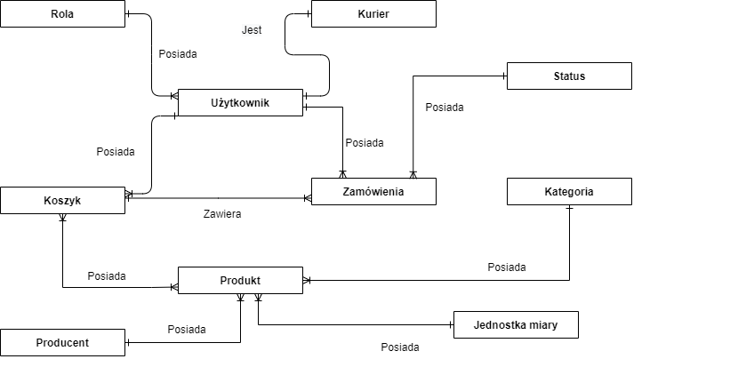

Rysunek Diagram ERD.

Tabela poniżej przedstawia opis encji.

|  |  |  |
| --- | --- | --- |
| Nr | Nazwa encji | Opis |
| 1 | Rola | Encja przechowująca uprawnienia jakie może posiadać użytkownik systemu. |
| 2 | Użytkownik | Użytkownicy systemu wraz z podstawowymi danymi dotyczącymi użytkownika. |
| 3 | Koszyk | Koszyk klienta. |
| 4 | Kurier | Dane dotyczące kuriera. |
| 5 | Zamówienia | Encja przechowująca dane zamówienia. |
| 6 | Status | Statusy jakie może uzyskać zamówienie. |
| 7 | Produkt | Produkty dostępne w systemie. |
| 8 | Producent | Zbiór producentów produktów. |
| 9 | Kategoria | Kategorie produktów. |
| 10 | Jednostka miary | Słownik jednostek miary. |

Tabela Opis encji programu Pandronka.

Zbiór relacji został przedstawiony w poniższej tabeli.

|  |  |  |  |  |
| --- | --- | --- | --- | --- |
| Nr | Encja I | Encja II | Rodzaj związku | Opis |
| 1 | Rola | Użytkownik | 1:N | Jedna rola może być przyporządkowana do wielu użytkowników. |
| 2 | Użytkownik | Kurier | 1:N | Użytkownik może być kurierem. |
| 3 | Użytkownik | Zamówienia | 1:N | Jeden użytkownik może złożyć wiele zamówień. |
| 4 | Użytkownik | Koszyk | 1:N | Jeden użytkownik może posiadać kilka koszyków. |
| 5 | Kurier | Zamówienia | 1:N | Jeden kurier realizuje wiele zamówień. |
| 6 | Zamówienia | Status | N:1 | Jeden status może mieć wiele zamówień. Zamówienie może mieć tylko jeden status. |
| 7 | Zamówienia | Koszyk | N:1 | Koszyk może przynależeć do zamówienia. |
| 8 | Koszyk | Produkt | N:N | Wiele koszyków może posiadać kilka produktów. |
| 9 | Producent | Produkt | 1:N | Jeden producent może przynależeć do wielu produktów. |
| 10 | Kategoria | Produkt | 1:N | Jedna kategoria może przynależeć do wielu produktów. |
| 11 | JednostkaMiary | Produkt | 1:N | Jednostka miary może przynależeć do kilku produktów. |

### Model architektury systemu – Rafał Sawicki

System dla obsługi zamówień zakupów online Pandronka będzie aplikacja webową. Klient aplikacji będzie uruchomiony na serwerze w usłudze IIS, dzięki czemu nie jest wymagana żadna usługa instalacyjna na stanowiskach użytkowników.

Do jego uruchomienia wystarczy przeglądarka stron internetowych.

Baza danych będzie funkcjonować na serwerze SQL.

Dla aplikacji należy wykorzystać architekturę typu Klient-Serwer. Architektura ta cechuje się podziałem wykonywanej pracy na Klienta oraz Serwer.

Zalecanym środowiskiem developerskim jest Visual Studio 2019.

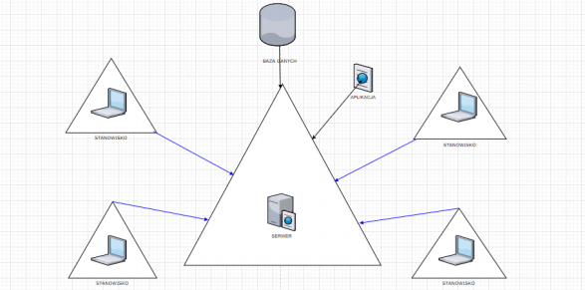

Rys. 3. Model architektury systemu.

Projekt architektury systemu – Michał Baca

Projekt bazy danych – Michał Baca

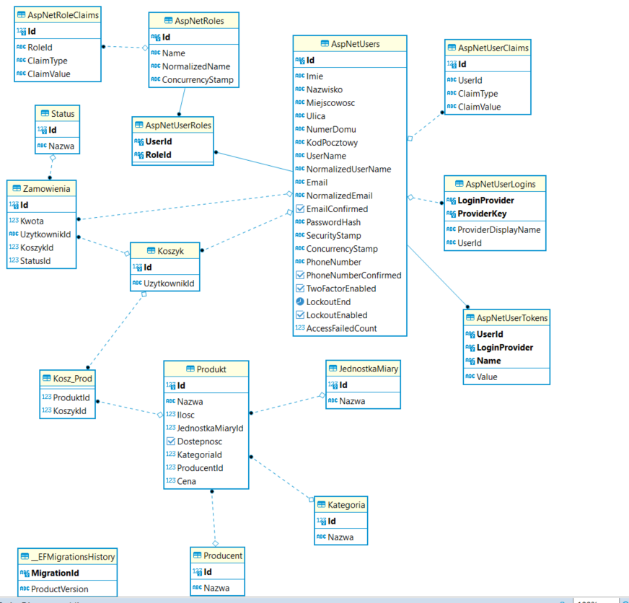

W poniższej tabeli zostały opisane klasy modelu systemu.

|  |  |  |
| --- | --- | --- |
| Nr | Nazwa tabeli | Opis |
| 1 | Koszyk | Koszyk klienta. |
| 2 | Kurier | Dane dotyczące kuriera. |
| 3 | Zamówienia | Encja przechowująca dane zamówienia. |
| 4 | Status | Statusy jakie może uzyskać zamówienie. |
| 5 | Produkt | Produkty dostępne w systemie. |
| 6 | Producent | Zbiór producentów produktów. |
| 7 | Kategoria | Kategorie produktów. |
| 8 | Jednostka miary | Słownik jednostek miary. |
| 9 | AspNetRoleClaims | Encja przechowująca oświadczenia dla ról. Nie znajduje się w modelu danych. Powstała w skutek użycia mechanizmu Identity. |
| 10 | AspNetRoles | Odpowiada encji Role w modelu danych. Zawiera role użytkowników systemu. |
| 11 | AspNetUserClaims | Tabela zawiera oświadczenia użytkowników. Nie znajduje się w modelu danych. Powstała w skutek użycia mechanizmu Identity. |
| 12 | AspNetUserLogins | Tabela przechowująca loginy użytkowników. Nie znajduje się w modelu danych. Powstałą w skutek użycia mechanizmu Identity. |
| 13 | AspNetUserRoles | Tabela zawierająca uprawnienia użytkowników. Nie znajduje się w modelu danych. Powstałą w skutek użycia mechanizmu Identity. |
| 14 | AspNetUserTokens | Tabela przechowująca tokeny użytkowników. Nie znajduje się w modelu danych. Powstałą w skutek użycia mechanizmu Identity. |
| 15 | AspNetUsers | Tabela przechowująca użytkowników. W modelu danych odpowiada nazwie Użytkownik. |

Zbiór relacji został przedstawiony w poniższej tabeli.

|  |  |  |  |  |
| --- | --- | --- | --- | --- |
| Nr | Encja I | Encja II | Rodzaj związku | Opis |
| 1 | Zamówienia | Status | N:1 | Jeden status może mieć wiele zamówień. Zamówienie może mieć tylko jeden status. |
| 2 | Zamówienia | Koszyk | N:1 | Koszyk może przynależeć do zamówienia. |
| 3 | Koszyk | Produkt | N:N | Wiele koszyków może posiadać kilka produktów. Tabela pomocnicza Kosz_Prod. |
| 4 | Producent | Produkt | 1:N | Jeden producent może przynależeć do wielu produktów. |
| 5 | Kategoria | Produkt | 1:N | Jedna kategoria może przynależeć do wielu produktów. |
| 6 | JednostkaMiary | Produkt | 1:N | Jednostka miary może przynależeć do kilku produktów. |
| 7 | AspNetUsers | Zamówienia | 1:N | Użytkownik może mieć wiele zamówień. |
| 8 | AspNetUsers | Koszyk | 1:1 | Użytkownik może mieć jeden koszyk. |
| 9 | AspNetUsers | AspNetUserClaims | 1:N | Użytkownik może mieć wiele oświadczeń. |
| 10 | AspNetUsers | AspNetUserLogins | 1:N | Użytkownik może mieć wiele loginów. |
| 11 | AspNetUsers | AspNetUserTokens | 1:N | Użytkownik możę mieć wiele tokenów. |
| 12 | AspNetUsers | AspNetRoles | N:N | Użytkownik może mieć wiele ról. |
| 13 | AspNetRoles | AspNetRoleClaims | 1:N | Rola może mieć wiele oświadczeń. |

Poniżej przedstawione zostaną tabele wraz z opisem i typ danych.

Tabela AspNetUserTokens.

|  |  |  |  |
| --- | --- | --- | --- |
| Lp | Nazwa | Typ | Opis |
| 1 | UserId | Text | Identyfikator użytkownika |
| 2 | LoginProvider | Text | Dostawca logowania |
| 3 | Name | Text | Nazwa tokenów |
| 4 | Value | Text | Wartość tokenu |

Tabela AspNetUserRoles

|  |  |  |  |
| --- | --- | --- | --- |
| Lp | Nazwa | Typ | Opis |
| 1 | UserId | Text | Identyfikator użytkownika |
| 2 | RoleId | Text | Identyfikator roli |

Tabela AspNetUserLogins

|  |  |  |  |
| --- | --- | --- | --- |
| Lp | Nazwa | Typ | Opis |
| 1 | LoginProvider(PK) | Text | Dostawca logowania |
| 2 | ProviderKey | Text | Klucz dostawcy logowania |
| 3 | ProviderDisplayName | Text | Nazwa dostawcy logowania |
| 4 | UserId | Text | Identyfikator użytkownika |

Tabela AspNetUserClaims

|  |  |  |  |
| --- | --- | --- | --- |
| Lp | Nazwa | Typ | Opis |
| 1 | Id(PK) | Int | Identyfikator oświadczeń użytkownika |
| 2 | UserId | Text | Identyfikator użytkownika |
| 3 | ClaimType | Text | Typ oświadczenia |
| 4 | ClaimValue | Text | Wartość oświadczenia |

Tabela AspNetRoleClaims

|  |  |  |  |
| --- | --- | --- | --- |
| Lp | Nazwa | Typ | Opis |
| 1 | Id(PK) | Int | Identyfikator oświadczeń roli |
| 2 | RoleId | Text | Identyfikator roli |
| 3 | ClaimType | Text | Typ oświadczenia |
| 4 | ClaimValue | Text | Wartość oświadczenia |

Tabela AspNetUserClaims

|  |  |  |  |
| --- | --- | --- | --- |
| Lp | Nazwa | Typ | Opis |
| 1 | Id(PK) | Int | Identyfikator oświadczenia |
| 2 | UserId | Text | Identyfikator użytkownika |
| 3 | ClaimType | Text | Typ oświadczenia |
| 4 | ClaimValue | Text | Wartość oświadczenia. |

Tabela AspNetRoles

|  |  |  |  |
| --- | --- | --- | --- |
| Lp | Nazwa | Typ | Opis |
| 1 | Id(PK) | Int | Klucz podstawowy tabeli. Identyfikator roli w systemie. |
| 2 | Name | Varchar(256) | Nazwa roli użytkownika |
| 3 | NormalizedName | Varchar(256) | Nazwa roli zapisana kapitalkami |
| 4 | ConcurrencyStamp | Text | Pieczęć bezpieczeństwa zapobiegają nadpisaniu danych przez kilku użytkowników. |

Tabela AspNetUsers

|  |  |  |  |
| --- | --- | --- | --- |
| Lp | Nazwa | Typ | Opis |
| 1 | Id(PK) | Text | Klucz podstawowy tabeli. Numer identyfikacyjny użytkownika. |
| 2 | UserName | Varchar(256) | Nazwa użytkownika |
| 3 | NormalizedUserName | Varchar(256) | Nazwa użytkownika zapisana kapitalikami |
| 4 | Email | Varchar(256) | Adres email. |
| 5 | NormalizedEmail | Varchar(256) | Adres email zapisany kapitalikami. |
| 6 | EmailConfirmed | Bit | Potwierdzenie adresu mailowego. |
| 7 | PasswordHash | Text | Zaszyfrowane hasło. |
| 8 | SecurityStamp | Text | Pieczęć bezpieczeństwa |
| 9 | ConcurrencyStamp | Text | Pieczęć zabezpieczająca równoczesne zapisane danych w tym samym czasie przez wielu użytkowników. |
| 10 | PhoneNumber | Text | Numer telefonu |
| 11 | PhoneNumberConfirmed | Text | Potwierdzenie numeru telefonu |
| 12 | TwoFactorEnabled | bit | Potwierdzenie aktywacji autoryzacji dwustopniowej |
| 13 | LockoutEnd | Datetime | Data zakończenia blokady konta |
| 14 | LockoutEnabled | Bit | Potwierdzenie blokady konta. |
| 15 | AccessFailedCount | Int | Licznik nieudanych logowań. |
| 16 | Imie | Nvarchar(256) | Imię |
| 17 | Nazwisko | Nvarchar(256) | Nazwisko |
| 18 | Miejscowość | Nvarchar(256) | Miejscowość |
| 19 | Ulica | Nvarchar(256) | Ulica |
| 20 | Numer domu | Nvarchar(256) | Numer domu |
| 21 | KodPocztowy | Nvarchar(256) | KodPocztowy |

Tabela Jednostka miary

|  |  |  |  |
| --- | --- | --- | --- |
| Lp | Nazwa | Typ | Opis |
| 1 | Id | Int | Identyfikator jednostki |
| 2 | Nazwa | Text | Nazwa jednostki. |

Tabela Kategoria

|  |  |  |  |
| --- | --- | --- | --- |
| Lp | Nazwa | Typ | Opis |
| 1 | Id | Int | Identyfikator kategorii |
| 2 | Nazwa | Text | Nazwa kategorii. |

Tabela Kosz_Prod

|  |  |  |  |
| --- | --- | --- | --- |
| Lp | Nazwa | Typ | Opis |
| 1 | ProduktId | Int | Identyfikator produktu |
| 2 | KoszykId | Int | Identyfikator koszyka |

Tabela Koszyk

|  |  |  |  |
| --- | --- | --- | --- |
| Lp | Nazwa | Typ | Opis |
| 1 | Id | Int | Identyfikator koszyka |
| 2 | UzytkownikId | text | Identyfikator użykownika |

Tabela producent

|  |  |  |  |
| --- | --- | --- | --- |
| Lp | Nazwa | Typ | Opis |
| 1 | Id | Int | Identyfikator producenta |
| 2 | Nazwa | Text | Nazwa producenta. |

Tabela produkt

|  |  |  |  |
| --- | --- | --- | --- |
| Lp | Nazwa | Typ | Opis |
| 1 | Id | Int | Identyfikator produktu |
| 2 | Nazwa | Text | Nazwa produktu |
| 3 | Ilość | Int | Ilość produktu |
| 4 | JednostkaMiaryId | Int | Identyfikator jednostki miary. |
| 5 | Dostępność | Bool | Flaga dostępności produktu. |
| 6 | KategoriaId | Int | Identyfikator kategorii |
| 7 | ProducentId | Int | Identyfikator producenta |
| 8 | Cena | Float | Cena produktu |

Tabela Status

|  |  |  |  |
| --- | --- | --- | --- |
| Lp | Nazwa | Typ | Opis |
| 1 | Id | Int | Identyfikator statusu |
| 2 | Nazwa | Text | Nazwa statusu. |

Tabela zamówienia

|  |  |  |  |
| --- | --- | --- | --- |
| Lp | Nazwa | Typ | Opis |
| 1 | Id | Int | Identyfikator zamówienia |
| 2 | Kwota | Float | Kwota zamówienia |
| 3 | UzytkownikId | Text | Identyfikator użytkownika |
| 4 | KoszykId | Int | Identyfikator koszyka |
| 5 | StatusId | Int | Identyfikator statusu. |

Projekt algorytmów

Diagram sekwencji logowania i rejestracji – Michał Baca

Realizacja funkcjonalności F_2.3

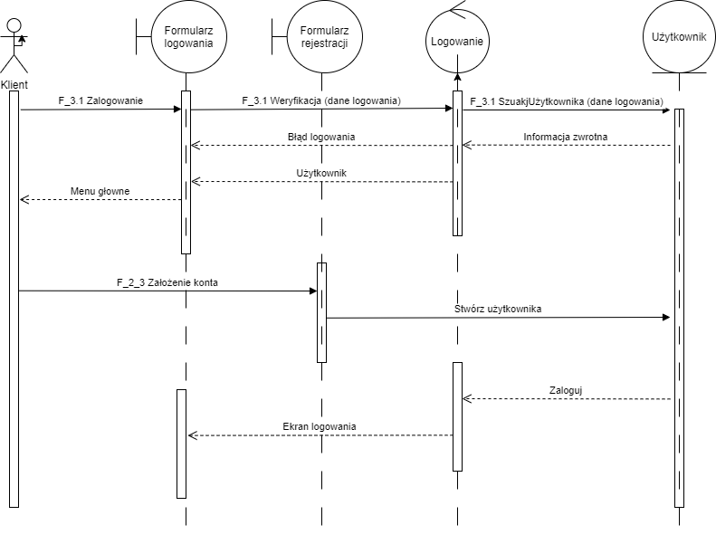

Diagram sekwencji obsługi koszyka – Michał Baca

Realizacja funkcjonalności 2.1

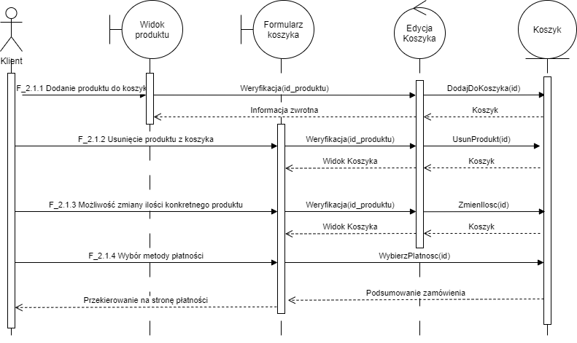

**Projekt interfejsu użytkownika - Rafał Sawicki**

**Homepage**

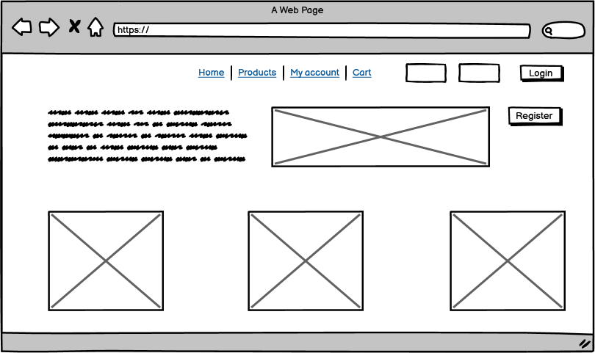

**Panel użytkownika**

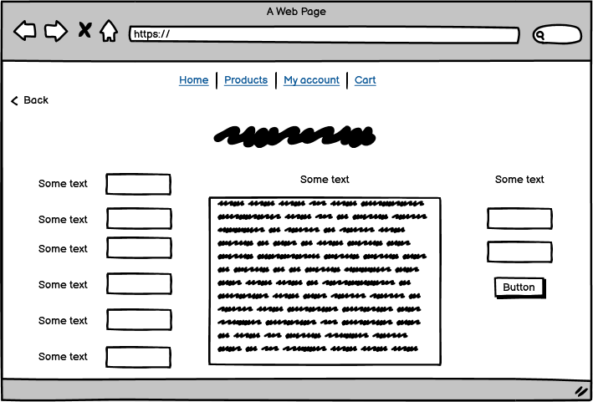

**Nowy produkt**

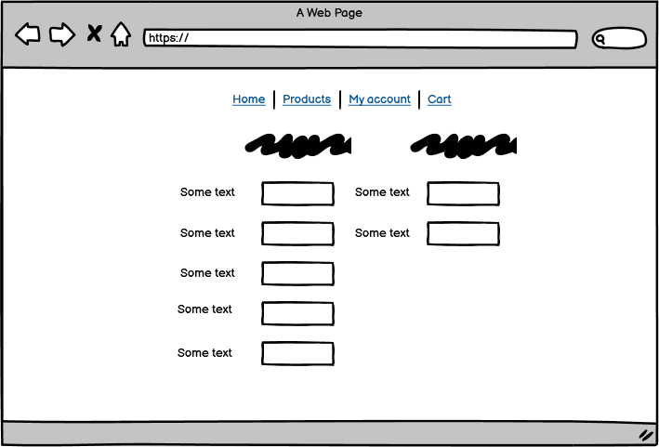

**Koszyk**

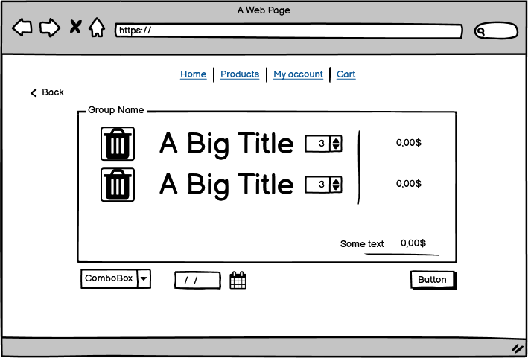

**Informacje o produkcie**

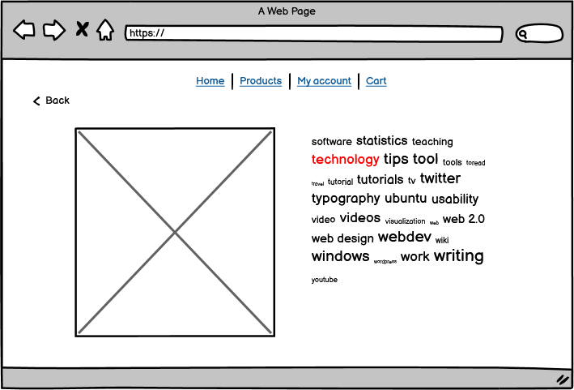

**Rejestracja**

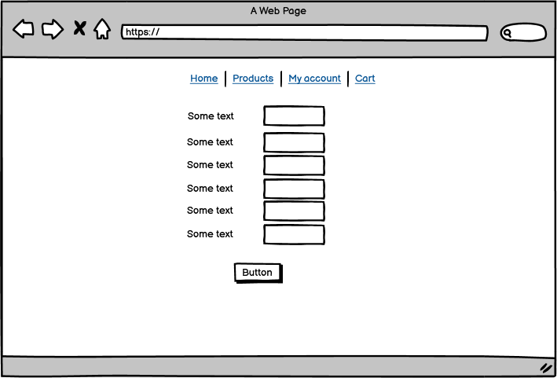

**Kurier**  
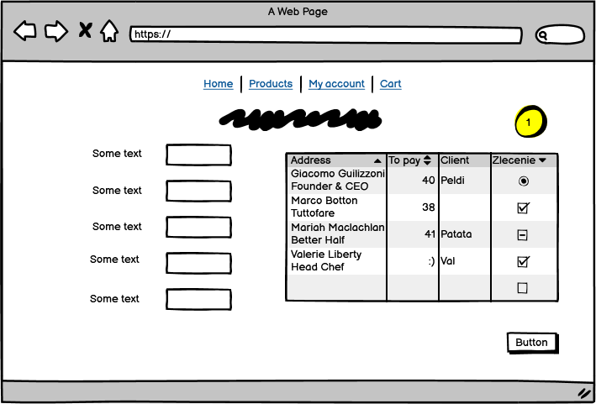

**Produkty**

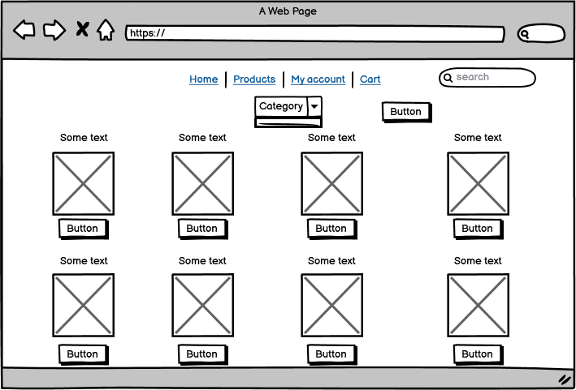

**Płatnośc kartą**

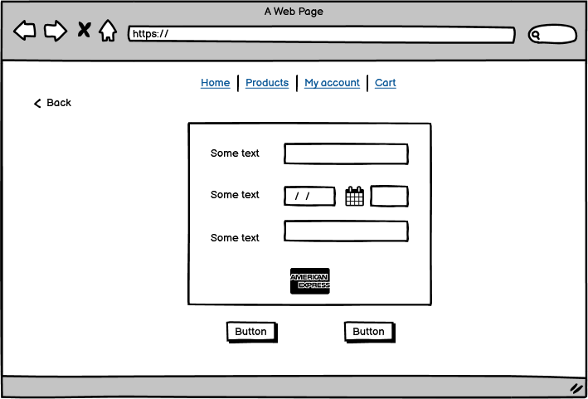

**Projekt testów kontrolnych - Rafał Sawicki**

1. **Dostęp do funkcji systemu jest ograniczony.**

Ochrona zarządzania autoryzacja do informacji może uniemożliwić użytkownikom, takim jak User wyświetlić zawartość ekranu, i uzyskać dostęp do panelu kuriera.

1. **Wszystkie inputy Panelu Rejestracja są uzupełnione**

Inputy w panelu Rejestracja są uzupełnione danymi w przeciwnym wypadku User nie przejdzie procesu rejestracji, dostanie zwrotną informację o wymaganych polach do uzupełnienia.

1. **Obraz lub obiekt jest równo z tekstem.**

W panelu Produkty wszystkie nowo dodane produkty powinny być wyświetlanie symetrycznie do poprzednich.

1. **Dane w formularzu rejestracji są unikatowe**

Dane wprowadzane w panelu Rejestracji jak: email oraz numer telefonu powinny być unikatowe.